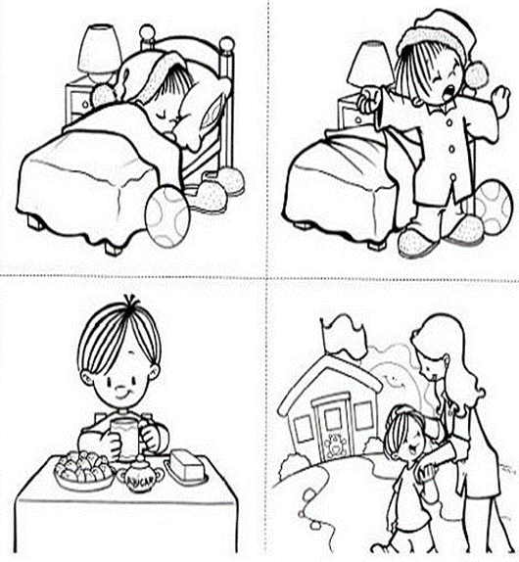
Imagines para escribir el cuento No.2

